Strung Pentru metale Titan 560
Strungul Titan 560 este proiectat pentru a produce piese unice, rapid şi economic. Această maşină include o varietate largă de echipamente standard ceea ce face să fie foarte bună din punct de vedere al raportului pret-calitate şi foarte versatile.
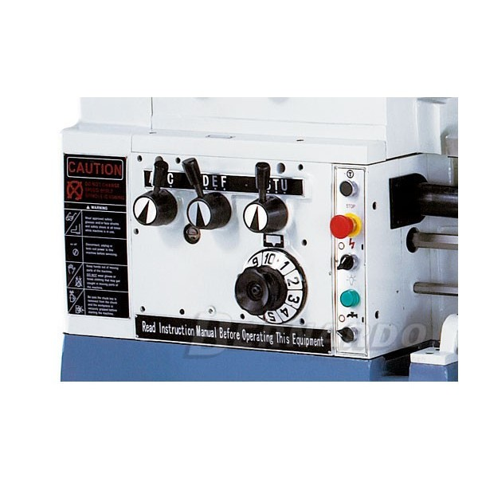
Soluţiile tehnice de ultimă oră, utilizarea simplă dar eficientă şi dimensiunile compacte sunt atuurile acestui utilaj
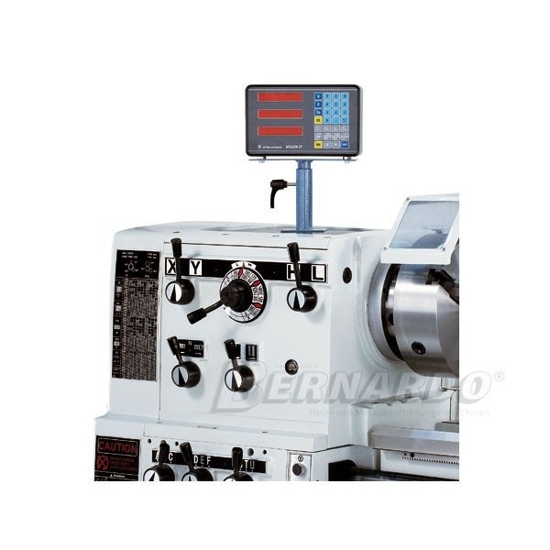

DATE TEHNICE:
Distanţa între vârfuri | 1500/2000 mm
Înălţimea materialului de prelucrat | 280 mm
Diametrul maxim de prelucrat (peste batiu) | 560 mm
Diametrul maxim de prelucrat pe scobitură | 785 mm
Diametrul maxim de prelucrat cu sania strungului | 350 mm
Pinola culisantă | 80 mm
Reducţie pentru păpuşa mobile | D1 - 8
Domeniu de turaţie | (12) 25 - 1600 rpm
Avans longitudinal | (35) 0,059 - 1,646 mm/rev.
Avans transversal | (35) 0,020 - 0,573 mm/rev.
Filet ax metric | (47) 0,2 - 14 mm
Filet măsurat în inch | (60) 2 - 112 Gg/1“
Diametrul axului păpuşii mobile | 75 mm
Cursa axului păpuşii mobile | 180 mm
Axul păpuşii mobile | MT 5
Puterea motorului | 7,5 kW (10,0 CP)
Dimensiunile maşinii (L x l x h) | 2840 x 1150 x 1460 mm
Greutate | 2370 kg

CARACTERISTICI tehnice

-Lagăr de alunecare modern cu rulmenţi precişi din punct de vedere constructiv
-Schimbător de avans central, uşor de folosit cu şurub de acţionare şi ax al avansurilor
-Schimbătorul de viteze este larg şi foarte precis
-Ajustarea vitezelor şi avansului este uşor de folosit
-Cadrul maşinii este fabricat într-o singură piesă foarte rezistent la vibraţii ce asigură un strunjit precis
-Podul demontabil este folosit pentru realizarea pieselor de diametre mari

Accesorii standard:

-Universal cu 3 bacuri 315 mm
-Universal independent 350 mm
-Plansaiba 400 mm
-Reductor pentru papusa mobila
-Lunetă fixă
-Lunetă mobilă
-Stand pentru scule cu 4 direcţii
-Montaj pentru traductor de poziţie / axă
-Lumina halogen
-Centrare
-Coolant device
-Filet
-Indicator de pozitie cu 3 axe
-Frana electromagnetica
-Schimbator de viteze
-Apărătoare contra stropirii

